Plans de gestion des sites LIFE Elia

UG:UM231 - Circuit: 380.19: pylône 153 au 154
Nom complet de l’UG: GRAMME/(ACHENE)(MAZURES F) 380KV LI

Action LIFE: Lisière : 1 polygone(s) (0.2 ha)
Autres actions LIFE sous cette/ces portée(s): Lisière restaurée; Landes

Commune(s): Beauraing

Triage(s) DNF concerné(s): Winenne (MINET Philippe - GSM: 0477 78 14 92)

Cantonnement(s) DNF concerné(s):BEAURAING (082/64.36.10)
Info actualisées sur Le portail environnement de Wallonie

Gestionnaire (+ Propriétaire):
ID | Gestionnaire | Propriétaires
MD_371 | DNF | Region Wallonne (Mrw/Dgrne)
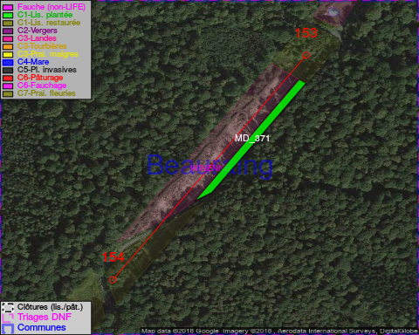

GESTION:

Objectif à long terme :

Lisière structurée stabilisée par sélection d’espèces arbustives

Détail par portée
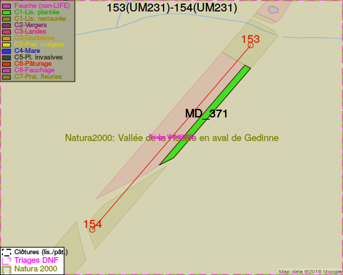
Adresse propriétaire:
- [MD_371] Region Wallonne (Mrw/Dgrne): Av Prince De Liege 15 Namur

Document réalisé le 27/04/2018

